***«Потаповский вестник»***

**официальное издание органов местного самоуправления**

**Потаповского сельсовета**

**Енисейского района Красноярского края**

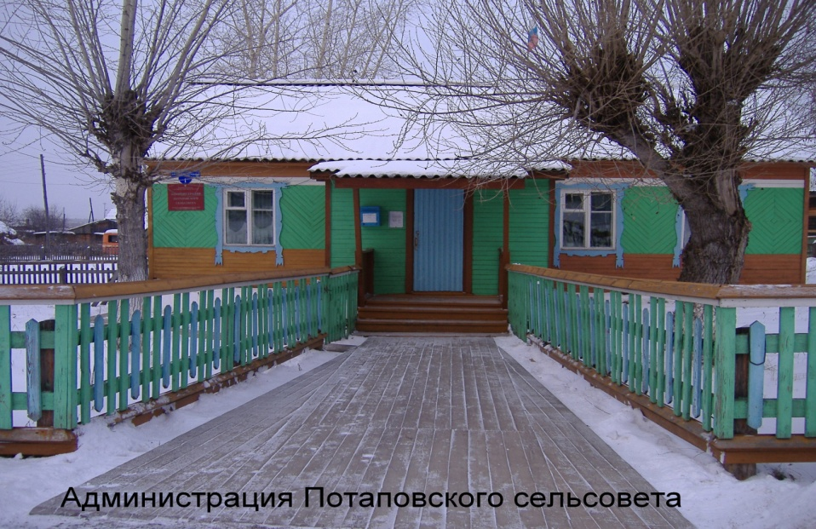

**№ 2 от 15.01.2025г.**

Отпечатано в администрации Потаповского сельсовета на персональном компьютере по адресу: Россия, Красноярский край, Енисейский район, с. Потапово, ул. Административная, 1, тел. 8(39195) 75-2-35. Распространяется бесплатно. Тираж 5 экз. ответственный за выпуск специалист сельсовета по общим вопросам Сербулова Г.Ю.



ПОТАПОВСКИЙ СЕЛЬСКИЙ СОВЕТ ДЕПУТАТОВ

ЕНИСЕЙСКОГО РАЙОНА КРАСНОЯРСКОГО КРАЯ

РЕШЕНИЕ

|  |  |  |
| --- | --- | --- |
| 15.01.2025 | Мс. Потапово | № 7-16р |

**О принятии тарифов на доставку**

**твердого топлива (дрова) гражданам**

**на 2025 год**

В соответствии ст.13 Федерального закона от 06.10.2003 № 131 ФЗ «Об общих принципах организации местного самоуправления» и п.1,4 ст.7,ст.27 Устава Потаповского сельсовета в целях расчета субсидии для граждан на доставку твердого топлива (дрова), Потаповский сельский Совет депутатов **РЕШИЛ:**

1. Утвердить тариф на доставку дров населению Потаповского сельсовета в сумме 2850 рублей 00 копейка за 1 м3 согласно приложению.

2. Контроль за исполнением настоящего решения возложить на постоянную депутатскую комиссию по финансам налоговой и экономической политики, бюджету, вопросам ЖКХ и благоустройству

(Кулигину В.В.)

3. Настоящее решение вступает в силу со дня опубликования в газете

«Потаповский вестник» и распространяется на правоотношения, возникшие с 01.01.2025 года.

|  |  |
| --- | --- |
| Председатель Потаповского  сельского Совета депутатов | Глава  Потаповского сельсовета |
| _______________ Е.В. Сейбутене | _______________ В.К. Зиброва |

Приложение

к решению Потаповского сельского

Совета депутатов от 15.01.2025 № 7-16р

**РАСШИФРОВКА ЗАТРАТ**

1. Расстояние доставки 100 км, бездорожье.

2. Стоимость одного часа работы автомобиля КАМАЗ 43118 (манипулятор) - 5700 руб.

3. Доставка, скорость движения по бездорожью от 20 км/час до 30 км/час.

Затраты времени проезда до лесосеки 3 часа и обратно, после загрузки

дровами – 3,5 часа.

Количество дров в кузове – 15,0 м3.

4. На погрузку дров в кузов автомобиля затрачивается 35 мин и на разгрузку дров затрачивается 25 мин.

5. Обоснование: 180+210+35+25= 450 минут.

Итого затрачивается на один рейс -7,3 часа.

7 часа 30 минут х 5700 руб. стоимость автомобиля часа = 42750,00 руб.

42750,00 руб.: 15,0 м3 = **2850 рублей** стоимость доставки 1 м3 дров.